Nous sommes ravis de vous présenter notre grand projet qui a été fait pendant la nuit de l’info 2021 : une calculatrice sans interface!

Le but est de réaliser une calculatrice assez puissante que celle sur IPad, qui n’existe pas. Nous avons pu la faire en faisant tout ce qu’il faut faire.

D’abord, nous avons importé des librairies (nécessaires à notre avis mais jamais utilisées dans la suite).

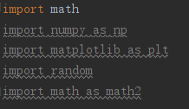

Ensuite, nous avons déclaré plein de variables globales dont le nom pourrait rendre le code plus mignon.



Nous avons aussi considéré l’espace entre les variables globales et notre classe qui s’appelle « 计算器 » (calculatrice en chinois). En fait, il n’y a pas d’espace entre les deux.



Nous avons introduit assez de chinois dans notre code, parce que c’est surement notre langue maternelle mais surtout, pourquoi pas :/

Dans la suite, vous trouverez deux fonctions dont le nom est en chinois. En cas où vous ne le compreniez pas, la première fonction retourne exactement le nombre que vous saisissez et la deuxième calcule le périmètre. Dans les deux fonctions, nous avons écrit des fameux codes et utilisé une variable globale (pas vraiment utilisé mais nous l’avons utilisée).

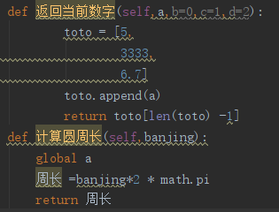

Pour que le code soit compréhensible, nous avons ajouté un commentaire. Si vous n’arrivez pas à le lire, ce n’est pas grave.



Ensuite, vous trouverez trois fonctions signifiantes pour notre calculatrice. Apparemment nous avons réfléchi sur le nom des variables afin de vous le faire mémoriser. Si vous lisez assez attentivement la fonction « Retourdécimal », vous pouvez éventuellement ressentir l’essentiel de Zen. Prenez votre temps!

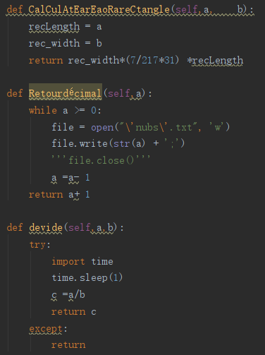

A la fin, des tests qui ne correspondent pas à nos fonctions ont été fait. Cela prouve que notre calculatrice est assez robuste!